Занятие 1.
Тема: Птицы. Звуки речи и неречевые звуки. Учимся рисовать. Точки и штрихи.
Графические работы. Один - много. Налево, направо, вверх, вниз. Повтори, нарисуй, подумай.
Оборудование: красные и голубые цветы по количеству учеников; рабочие листы;«птицы» на подносе; изображения собаки, вороны, утки, гуся. Лист в клетку с заданием.

Введение.
Упражнение «Круг знакомства»:
Дети становятся в круг. Учитель предлагает поздороваться друг с другом. Далее учитель просит повторить за ним упражнения:
На развитие внимания:  -Ровным кругом друг за другом  Мы идем за шагом шаг.  Стой на месте, дружно вместе  Сделаем вот так… | (Учащиеся идут за учителем по кругу)  (Учитель показывает движение, дети повторяют)
На координацию движений:  1, 2, 3- выросли цветы | (дети медленно поднимаются, тянут руки вверх)
К солнцу потянулись высоко!  Стало им приятно и тепло! | (Тянутся на носках, смотрят вверх)
Ветерок набегал, стебельки покачал!  Ветерок убегай, ты цветочки не ломай! | (Попеременно наклоны в сторону)  (Махи руками)
Пусть они растут, цветут,  детям радость несут! | (Движение руками, улыбки)

«Элементарная математика»
Подготовка руки к письму.
Посмотрите, как много птиц на подносе. У меня одна птица, а на подносе много.
(Затем учитель вызывает детей по очереди и предлагает взять по одной птице и сказать, сколько птиц они взяли. Обращает внимание детей на то, что каждый ребенок взял в руки одну птицу, а на подносе остается все меньше и меньше и, наконец, не остается ни одной).
Какого цвета твоя птица? Знаешь ли ты, как она называется? Какие звуки она произносит? Сколько птиц у каждого из вас?
У …одна, у … одна, у всех по одной, а на подносе не осталось ни одной. Как сделать так, чтобы на подносе стало много птиц?
На подносе станет много птиц, если на него каждый из вас поставит по одной птице.
… принес одну птицу, … принесла одну птицу, птиц становится все больше и больше! Посмотрите вокруг и назовите - каких предметов в классе много, о каких можно сказать - один?
Пальчиковая гимнастика
«Домик»
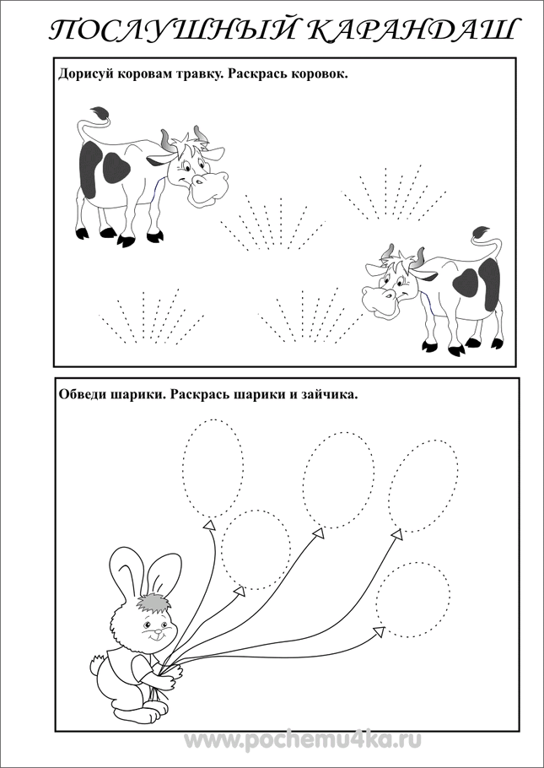
1, 2, 3, 4, 5 -
вышли пальчики гулять.
1, 2, 3, 4, 5 -
в домик спрятались опять.
(разжать пальцы из кулака, начиная с большого пальца, потом по очереди сжать).
Работа в рабочих листах.
Сколько зайчиков вы видите? Как вы думаете, для чего зайчишке столько шариков? Раскрасьте один шарик синим цветом. Сколько можно раскрасить ещё, чтобы у зайчика было много разноцветных шаров?
Как вы думаете, как « говорят» зайцы? Если честно, мне это неизвестно. Зато я хорошо знаю, какие звуки произносят коровы. Они лают… Нет? Мяукают. Нет? Какие звуки мы можем услышать, поздоровавшись с коровами? Сколько их на наших листах? А что едят коровы? Сколько кустиков травы на наших листочках? А отдельных травинок? Выберите один кустик и обведите на нём все травинки.
Развитие речи. Логика.

Постарайтесь представить героя Стихотворения Саши Чёрного «Воробей» и изобразить его действия.
Воробей, мой, воробышка!
Серый, ловкий, словно мышка.
Глазки - бисер,
Лапки – врозь,
Лапки – боком,
Лапки – вкось…
Прыгай, прыгай, я не трону –
Видишь, хлеба накрошил…
Фурх! Удрал…какой нахал!
Съел все зёрна,
Съел все крошки-
И спасибо не сказал.
Почему воробей не сказал «спасибо»?
Какие звуки произносит воробей?
Предлагаю игру «Закончи предложение»
На доске изображения собаки, вороны, утки, гуся.
Как вы считаете, кто здесь - лишний? Почему?
Мы с вами сказали, что воробей чирикает, теперь произнесите звуки, которые издают эти птицы.
Что это за звуки? Такие звуки называются- неречевые.
А кто произносит речевые звуки?
Как вы думаете, чем отличаются речевые звуки от неречевых?

Разминка для пальцев.
Это – правая рука,
Это – левая рука,
Справа – шумная дубрава,
Слева – быстрая река…
Обернулись мы, и вот
Стало всё наоборот.
Слева – шумная дубрава,
Справа – быстрая река.
Неужели стала правой
Моя левая рука?

Работа на листе в клетку
Справа или слева от домика «волны» реки? Работа: продолжение линий по указанию учителя ( вверх, направо, вниз, направо…) - ребята выбирают одну из двух верхних «волн».
Подходит ли моя «команда» к нижней «волне»?
В каком направлении нарисована стрелка на крыше домика? Это - упражнение на штриховку.( Дети по выбору заштриховывают крышу или дом. Если задание оказывается для кого- то сложным, он находит окошко «своей» комнаты и раскрашивает)
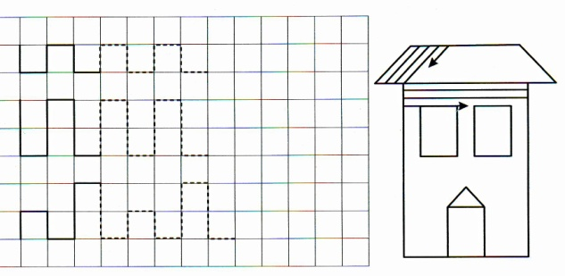

Итог.
Закончите предложения:
Сегодня на уроке мы учились различать …. звуки и …звуки.
Мы повторили и обобщили о количестве предметов: один-…
Вспомнили понятия: право-…

Самооценка.
Оцените свою работу на уроке, довольны ли вы собой? Если довольны, поднимите над головой красный цветок, если не всё получилось, поднимите голубой . Не огорчайтесь, помните, что в школу вы пришли учиться, и у вас скоро всё будет получаться очень хорошо.

Занятие 2.
Тема: Природа.
Первый, последний. Столько же. Большой, маленький. Больше, меньше, столько же.
Речевые и неречевые звуки.
Письмо прямых коротких линий.
Наблюдай и сравнивай.

Оборудование: синие и красные кружки, рабочие листы,изображения тучек, зонтиков, елей, берёздомик из 5 этажей - по количеству учеников

- Сейчас мы с вами поиграем. Я говорю «живая» или «неживая» природа и бросаю мяч. Тот, кто поймает, приводит свой пример. Давайте попробуем. 6-8 раз.
- А теперь наоборот: я называю слово, а вы говорите, к какой природе этот предмет относится: рябина, продавец, мышонок, снежинка, стол.
(Дети объясняют, что стол - это не природа, так как его сделал человек.)

Подготовка руки к письму. Развитие речи. Логика.
- А из чего сделан стол?
- Все, что нас окружает, из чего-то сделано: стол из дерева, пенал из пластмассы, тетрадь из бумаги. А из чего же сделаны слова? Сегодня мы постараемся ответить на этот вопрос.
- Могут ли разговаривать петух, собака, дождь?
- Можно из этих звуков «сделать» слова?
- Как же называются звуки, которые издают петух, собака, дождь, машина? (Неречевые.)
- А какие же тогда звуки мы называем звуками речи?
Звуки речи - это те, которые произносит человек, они складываются в слова, и мы понимаем смысл этих слов.
- Придумайте ситуации, когда мы пользуемся звуками речи.
1) Разговор по телефону.
2) Встреча друзей.
3) Пересказ мультфильма.
4) Рассказ о событии и т.д.
Вывод. На какие же группы можно разделить звуки, которые мы слышим?
Из чего же «сделаны» слова? А предложения?
– Я буду читать стихотворение, а вы будете говорить, как эти животные подают голос.

Кто на елке, на суку
Счет ведет: ку-ку… ку-ку?
Рано-рано поутру
Пастушок:
Ту-ру-ру-ру.
А коровки в лад ему
Затянули:
Му-му-му.
Гуси начали опять
По-гусиному кричать:
Га-га-га!
Кошки замурлыкали:
Мур-мур-мур!
Птицы зачирикали:
Чик-чирик!
Лошади заржали:
И-и-и!
Мухи зажужжали:
Ж-ж-ж!
Лягушата квакают:
Ква-ква-ква!
А утята крякают:
Кря-кря-кря!
Поросята хрюкают:
Хрю-хрю-хрю!

Первое чтение с помощью учителя, второе чтение – без подсказки, дети имитируют голоса животных.

Работа в рабочих листах.
Что из того, что вы видите на листе, создано природой? Какие звуки мы могли бы услышать, если бы оказались на первой- левой верхней- картинке? На четвёртой- нижней правой? Какие запахи почувствовали? Что мы ощутили бы кожей?
Как одним словом можно назвать предметы, изображённые на третьей – нижней левой- картинке? Если бы мы увидели детей, играющих с этими игрушками, какие звуки услышали бы? Речевыми или неречевыми они бы являлись? Выберите одну из четырёх картинок, обведите прерывистые линии, раскрасьте изображение.
Физминутка для глаз.
Положите перед собой листы обратной стороной.
- Положите в верхней правый угол красный кружок,
- в нижний левый угол – синий,
- выложите в центре фигуру, как на доске.
На доске цветок, выложенный из красных и синих кружков.
«Элементарная математика»
Каких кружков в фигуре больше - синих или красных?
(Синих, так как их много, а красных 1.)
Снова за окошком шумит дождик. Положите перед собой столько синих кружков, сколько тучек вы видите на доске. (4)
Раскроем зонтики. Выложите под тучками столько красных кружков, сколько зонтиков вы видите на доске.(4) Как вы думаете, тучек больше или меньше, чем зонтиков?
Рисунок: берёзы(5), ели (3)
Рассмотрите картинки. Что на них изображено?
берёзы, ели. Давайте установим парное соответствие. Нарисуйте на чистой стороне рабочего листа столько кругов, сколько лиственных деревьев, столько квадратов, сколько елей на рисунке. Соедините их попарно линиями. Двум берёзам не хватило пары, значит, их больше, чем елей.
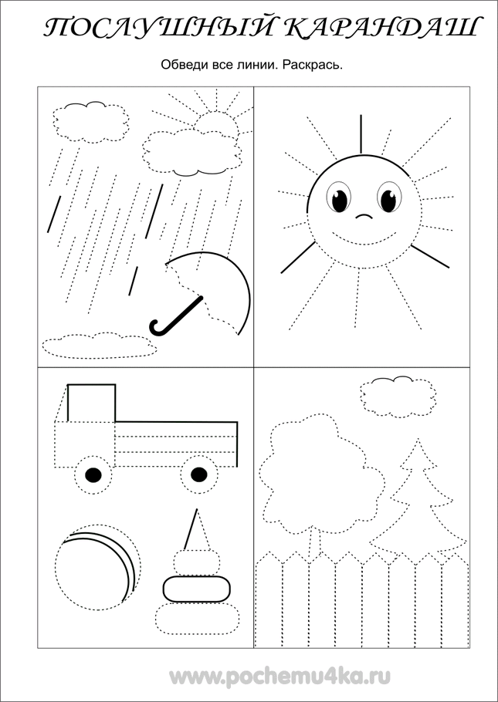
Нарисуйте квадратов столько же, сколько кругов.
Нарисуйте прямоугольников меньше, чем треугольников.
Первое задание выполняется коллективно, а второе самостоятельно.
Итог.
С какими понятиями мы сегодня познакомились? Приведите примеры.
Какие звуки учились различать? Кто произносит звуки речи? Как возникают неречевые звуки? Из чего состоят слова?
Самооценка.
Перед вами домик в несколько этажей , нарисуйте себя в нём, если вам было некомфортно- на 1 этаже, трудно- на втором, если вам что- то было непонятно- на третьем, комфортно- на четвёртом, очень понравилось- на пятом; а я узнаю, как вы чувствовали себя на уроке , испытывали ли трудности.

Занятие 3.
Тема: Гласные звуки.
Рисование по точкам.
Математические знаки. «+», «-«, «=». Понятия: «над», «под», «перед», «за». Число 1.
Цель: знакомить с понятиями « гласные звуки, твёрдые и мягкие согласные звуки».
Способствовать коррекции мелкой моторики пальцев, слухового и зрительного восприятия.
Оборудование:
Фишки красныебуквы А, О, У, И, Ы, Э символы: звуки (ухо, рот), буквы( рука, глаз)
разные по величине и цвету геометрические фигуры цифра 1

Ссс – змеиный слышен свист,
Шшш – шуршит опавший лист.
Жжж – шмели в саду жужжат,
Ррр – моторы тарахтят.
Развитие речи. Логика.
Какие звуки- речевые или неречевые произнесли «герои» нашей чистоговорки?
Ребята, сегодняшний урок мы проведем в сказке, которую составим сами Нас ждут приключения, интересные задания и многое другое.
Итак, начинаем… А с каких слов обычно начинаются сказки?
В некотором царстве, в некотором государстве жили-были звуки. Государство это было совсем крохотное, а жителей в нем было немного – немало, всего 6. Никто и никогда не видел этих звуков, так как были они невидимками.
А вот слышать их можно было, потому что они были настоящими певцами: А, О, У, И, Ы, Э.
Воздух свободно идет через рот,
Нет препятствий разных,
Голос участвует, голос зовет,
Звук получается …(гласный)
Сколько всего гласных звуков существует? (6)
Звуки мы слышим и произносим.
Составляем сказку дальше.
Однажды в том царстве появился волшебник из другого государства. Ему там так понравилось, что он тотчас захотел поближе познакомиться с ее жителями. А когда узнал, что все жители– невидимки, то очень огорчился. Но он, все-таки, был добрым волшебником и подарил каждому звуку волшебное платье, причем, ни одно из них не было похоже на другое. И стоило его надеть, как сразу звук превращался в букву.
Буквы в своих замечательных платьях перед вами стоят в определенном порядке, каждая на своем месте.
К вам они сейчас спешат,
Славные сестрицы,
Очень просят всех ребят
С ними подружиться.
Все слова состоят из звуков, которые можно записать особыми значками – буквами. Буквы мы пишем и читаем.
Кто из вас может прочесть буквы, которые обозначают гласные звуки? (а, о, у, ы, и, э)
Сейчас мы убедимся в певучести гласных :
Учитель называет различные звуки, дети пытаются их «петь», учитель подводит их к выводу, что при произнесении гласные звуки не встречают во рту преград.
Игра "Поймай звук".
Мы с вами будем обозначать гласные звуки красными фишками. Я произнесу несколько звуков, если вы считаете, что произнесённый мною звук гласный- поднимите вверх красную фишку.
Чтобы приоткрыть дверцу в тайну слов и звуков, нужно будет обратиться к добрым, умным волшебникам-книгам, с которыми нам с вами еще предстоит очень часто встречаться.
Пальчиковая гимнастика
1, 2, 3, 4, 5 - вышли пальчики гулять.
Этот пальчик в лес пошел.
Этот пальчик гриб нашел.
Этот пальчик чистить стал.
Этот пальчик жарить стал.
Этот пальчик всё съел,
Потому и потолстел.
«Элементарная математика» Подготовка руки к письму.
Работа в рабочих листах.
А к нам в гости пришёл самый обычный, далеко не сказочный гость - ёжик. А еж-то непростой, еж - ученый. Он задает много вопросов. Но мы с вами тоже многому уже научились. Ответим на все его вопросы, выполним все задания.
Выберите одну из полянок, на которой ёжик решил построить себе дом. Кто из вас может подсказать, какие цифры написаны? Начните строительство дома для ёжика на выбранной полянке. Какая геометрическая фигура у вас получилась?
Ёжик решил постелить в домике уютный коврик. (задание 2)
- В коробке лежат разные по величине геометрические фигуры. Возьмите и покажите большой круг.
- Покажите маленький квадрат. Какого он цвета?
- Покажите большой квадрат. Какого он цвета?
- Сравните квадраты, круги методом наложения. Какой больше? Меньше?
Физминутка
После теплого дождя
Подросла картошка,
Помидоры, огурцы,
Даже ёж немножко.
1)- Ежик по лесу ходил
И грибочки находил.
Где один грибок? Где два?
Разобрался он едва.
Чтобы больше не гадать,
Надо цифры изучать.
(Демонстрация карточки с единицей)
- Вот один иль единица,
Очень тонкая как спица.
- Это цифра один. (Демонстрация цифры разных шрифтов и видов)
- Обведем пальчиком цифру 1. ( в воздухе)
Письмо цифры 1
На печатном листе раскрасить только те предметы, которые изображены по одному.
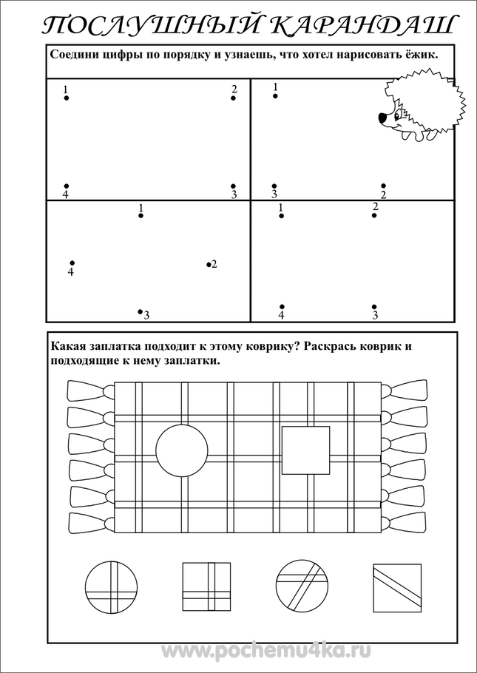
- Кто один на рисунке?
Ёж, шарф - на выбор
Итог.
С какой цифрой познакомились? На что она похожа?
Сколько всего гласных звуков существует? (6)
Самооценка.
У меня на доске сердечко большого цветка, но лепестков у этого цветка пока нет, он еще не расцвел. Но когда он расцветет, то будет таким, какое настроение у вас в данный момент. А теперь закройте глаза и представьте, какого цвета цветок расцвел у вас в душе. Откройте глаза и посмотрите на парту. У каждого лежит лепесток. Раскрасьте его цветом, соответствующим вашему настроению. Вот какой радостный и яркий наш урок.

Занятие 4.
Домашние питомцы.
Закрепление понятий «больше», «меньше». Знакомство с днями недели.
Гласный звук [а ], буква Аа
Учись наблюдать, думать, сравнивать.
Оборудование: презентация
Фишки рабочий лист 3 больших треугольника (голубой, бордовый, оранжевый), 3 треугольника среднего размера (2 зелёных, 1 бордовый), 2 маленьких квадрата (желтый, голубой).
3 зеленых треугольника, 2 желтых треугольника, 1 бордовый треугольник.
2 треугольника (зеленый, бордовый), 2 круга (бордовых), 2 круга(желтый, голубой)

Развитие речи. Логика.
К нам сегодня в гости пришёл кот. Он принёс нам ананасы, абрикосы, апельсины и лимоны. Представьте, что сначала он угостил вас лимоном. Какой вкус вы ощущаете? А сейчас "съешьте" по дольке ананаса, апельсина, абрикоса и покажите ваши ощущения. Какие запахи вы почувствовали? Какие на ощупь эти угощения?
- Сегодня мы вместе с котом отправимся в Страну звуков и букв. Наши путешествия будут интересными, иногда трудными. Вы узнаете много нового о звуках, словах и буквах.
Как бы вы назвали нашего кота? Есть ли у вас домашние питомцы?
Нашего кота зовут Альфред. Прислушайтесь, как красиво звучит первый звук в его имени. Какой первый звук? (Звук [а].) Как вы думаете, почему наш кот угостил нас именно Ананасом, Абрикосами. Апельсином? А что в его угощении вам кажется лишним? Почему? (в слове лимон нет звука [а].)
Кот предлагает нам спеть этот звук на мотив любой знакомой детской песенки. (Дети поют.)
Такие звуки, которые легко поются, а, главное, при произнесении не встречают преград во рту, называются гласными. В русском языке таких звуков 6. Давайте вспомним их, вот буквы, их обозначающие: А, О, У, И, Ы, Э.
Итак, звук А- гласный или нет?
Физминутка.(называются имена детей)
… - руки вверх подняли,
… завизжали,
… в ладоши похлопали,
… - ногами потопали,
… - засвистели,
… - вы присели,
… - дружно мяукнули,
… немного хрюкнули,
А теперь все вместе,
Как единая семья,
Давайте крикнем дружно "Я!"
Гласные звуки поселились в сказочном Красном замке.
Игра "Поймай звук".
Я произнесу несколько звуков, если вы считаете, что произнесённый мною звук гласный - поднимите вверх красную фишку.
Звук [а] обозначается буквой А. На что похожа буква А?
Вот два столба наискосок,
А между ними - поясок!
Ты букву эту знаешь? А?
Перед тобою буква А.
- Буква А очень важная, с неё начинается русский алфавит.
Работа на рабочих листах.
Работа в парах.
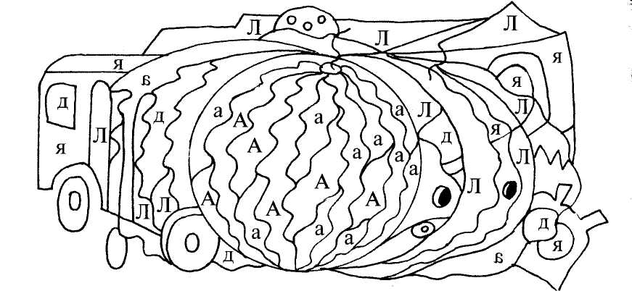

Возьмите зелёный карандаш и закрасьте те части рисунка, в которых вы видите букву «А» и «а».
Мы сегодня сравнивали по вкусу гостинцы кота. А теперь он предлагает нас сравнить свойства других предметов.
Продолжите следующие предложения.
Перо лёгкое, а гиря… тяжёлая.
Перо белое, а ворона… чёрная.
Кит большой, а рыбка… маленькая.
Вопросы- "ловушки". Можно ли так говорить?
Заяц белый, а волк злой.
Жук маленький, а бабочка красивая.
Дайте варианты исправления этих предложений. Например: Жук маленький, а бабочка большая.
Подготовка руки к письму.
Работа на рабочих листах.
Наш кот никогда не скучает. В понедельник он пускал кораблики в ручейке.( дети выбирают ручеёк и «пускают» по нему кораблик)
Во вторник рассматривал молодые листочки на берёзке. (дорисовывание листов, пятен на берёзе)
В среду грелся на солнышке. (дорисовывание лучей солнца)
В четверг…
В пятницу…
В субботу…
В воскресенье…( дети придумывают занятия для кота-игра «зелёный крокодил», когда ребёнок показывает действие жестами, без звука))
Вот мы и вспомнили с вами, как называются дни недели. А теперь попробуем послушать внимательно: в названиях каких дней слышится наш звук А?
«Элементарная математика»
Альфред очень любит играть с кубиками. Давайте поможем ему разложить их в коробки.
Группировка геометрических фигур –работа в группах-(по цвету, по форме, по размеру)
3 больших треугольника (голубой, бордовый, оранжевый), 3 треугольника среднего размера (2 зелёных, 1 бордовый), 2 маленьких квадрата (желтый, голубой).
3 зеленых треугольника, 2 желтых треугольника, 1 бордовый треугольник.
2 треугольника (зеленый, бордовый), 2 круга (бордовых), 2 круга(желтый, голубой)
Практическая работа "Составь портрет кошки"
Каких геометрических фигур по 2?
Каких по 1? Каких больше? Каких меньше?
Сравнение по размеру путём наложения.
Итог.
- С каким звуком и буквой мы познакомились сегодня?
Какое задание вам запомнилось? Какое вызвало затруднение?
Самооценка.
Если вам понравилось сегодняшнее задание, нарисуйте на обратной стороне рабочего листа яблоко, если нет - лимон.

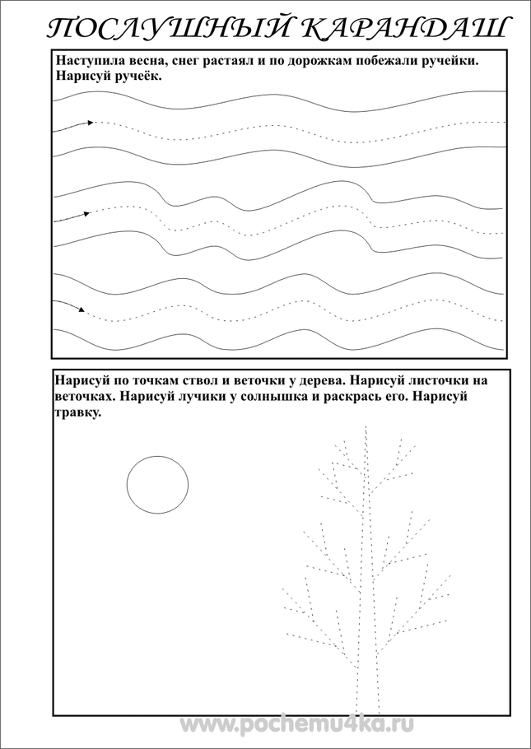

Занятие 5
Ориентация на плоскости. Закономерность. Ближе, дальше. Число 2. Пара. Первый, второй. Больше, меньше, столько же.
Ознакомление со слоговым строением слова.
Повтори, дорисуй.
Найди место.
Цели урока:
Помочь детям уяснить:
- получение числа 2 присчитыванием 1 к числу1,
-обозначение его цифрой 2, написание цифры 2,
- построение натурального ряда чисел,
- состав числа 2, случаи сложения и соответствующие случаи вычитания, связанные с составом числа 2.
Воспитание доброго отношения к товарищам, формирование детского коллектива; привитие любви к природе; формирование положительной мотивации к обучению.
Развитие внимания, памяти, мышления, творчества детей. Развитие моторики и речи
Оборудование: гласные и согласные на красных и синих карточках
фишки
Крокодилы жирафы слоны. Обезьяны- по 2 штуки
Сова, тигр
Развитие речи. Логика.
Речевая разминка.
– Сейчас мы с вами расскажем сказку о весёлом язычке, да не просто расскажем, но и покажем.
- Жил-был весёлый язычок в своём домике. Домик назывался… (Рот). В домике было две двери (показываю губы и зубы), откройте первую дверцу, потом вторую. Надоело Язычку сидеть в тёмном домике, он решил выйти погулять. Высунул он кончик на улицу, посмотрел, какая погода. Солнышко греет, решил Язычок позагорать. Лёг Язычок на крылечке и греется. Вдруг подул ветер, Язычок замёрз и спрятался в домике. Улёгся в мягкой постельке и заснул.
Выспался Язычок, решил сделать зарядку: потянулся вверх, опустился вниз. Почистил зубки. Вышел на улицу поискать ребят: посмотрел налево – нет, посмотрел направо – нет, вверх, вниз, побежал кругом и увидел вас. Он так обрадовался, что защёлкал вот так.
Язычок помогал нам произносить звуки. Вспомните, пожалуйста, чем отличаются буква и звуки? (звуки мы слышим и произносим, а буквы пишем и видим) По отдельности лишь некоторые звуки русского языка образуют слова, да и то очень короткие и ничего не значащие. А вот сливаясь вместе, звуки образуют слоги и слова. Но и здесь нужно быть очень внимательными - соединяться вместе звуки и буквы должны в определенной последовательности, а то, недалеко и до ошибки!
Игра "Найди свой домик".
Стояло на опушке два домика. В одном жили согласные звуки, а в другом - гласные. Гласные очень любили ходить в гости к согласным.
Буквы на полянку.
Отдыхали и гуляли,
Только их домой позвали.
Раз, два, три - слоги собери!
Дети соединяют по цвету слоги- согласный+ гласный. «Читающие» дети прочитывают получившиеся слоги.
Придумайте слова, в которых есть такие слоги.
Дружат гласная с согласной,
Составляя вместе слог.
«Ма» и «ша», запомни- «Маша»,
К нам явились на урок.
Если слоги встанут рядом,
Получаются слова
«Ты» и «ква»,
А вместе «тыква».
«Со» и «ва» - читай: «сова».
Соединили мы два слова –
И предложение готово!
Дождь идет! Гремит гроза!
Улетела стрекоза.
Анализируя слова сова и тигр, учащиеся выясняют, что в первом слове два слога, а во втором – один; составляют звуковые модели слов. Обращают внимание на работу рта.)
- Сколько раз мы открываем рот, когда произносим слово сова? А когда произносим слово тигр?
- Сколько гласных в слове сова? А в слове - тигр?
Проанализировав таким образом слова, дети приходят к выводу: сколько в слове гласных (ртооткрывателей), столько и слогов.
Составьте из слогов имена. Какое имя вы подарили бы тигру? Сове?
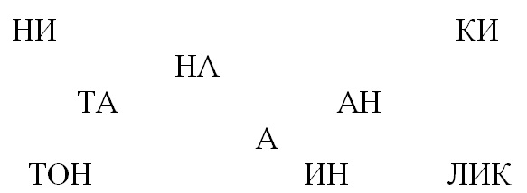
«Элементарная математика» Подготовка руки к письму
Физминутка.
Давайте поиграем в игру «Чудесные превращения» и попробуем превратиться в разных зверей.
Дилы-дилы-дилы – повились …(крокодилы)
Дети изображают охотящегося крокодила.
Афы-афы-афы – жуют листики …(жирафы)
Дети тянутся вверх, изображая жирафов.
Ны-ны-ны – водой брызгают …(слоны).
Дети надувают щеки, как бы набирая воду, а затем брызгаются.
Яны-яны-яны – по веткам скачут …(обезьяны).
Дети изображают скачущих обезьян.
Попробуем продолжить превращения. Я называю слово, обозначающее 1 предмет, а вы произносите, как называются 2 таких предмета. Как мы можем получить число 2 ? ( к одному прибавить один). Каких предметов в классе по 2 ?
2 на ножке приседает,
И головку наклоняет.
Так красиво шейку гнёт —
Прямо лебедем плывёт.
И вот это цифра 2 —
Полюбуйся, какова:
Выгибает двойка шею,
Волочится хвост за нею.
Вид её- как запятая,
Хвост крючком, и не секрет:
Любит всех она лентяев,
А лентяи её — нет.
Запись цифры мелом на доске, на обратной стороне рабочего листа.
Работа на рабочих листах.
Соедините попарно ( что это значит?) одинаковые предметы на рабочих листах. Раскрасьте одним цветом любую пару. Как вы думаете, какой из изображённых предметов лишний?( флажок- если перечислять предметы природы, или цветок- в отличие от других предметов он не может быть зелёным
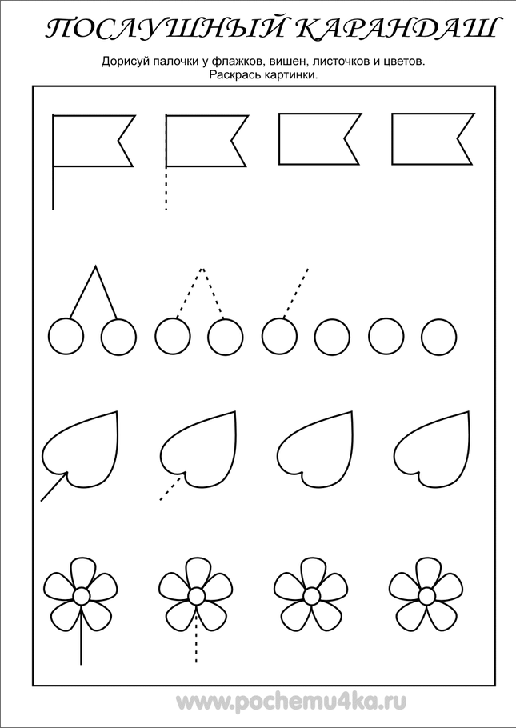
Самооценка .
Если вам сегодня было интересно и комфортно на занятии, раскрасьте пустой цветок или флажок синим цветом, если были затруднительные моменты- жёлтым, если что- то вызывало дискомфорт- красным.
Итог.
На какие «кусочки» делятся слова? Как определить, сколько слогов в слове?
С какой цифрой мы сегодня познакомились? Каких учеников любит эта оценка? Что надо делать, чтобы она не приходила к вам?
Занятие 6. Дикие и домашние животные.
Занятие 6.
Решение задач. Дорисовывание. Больше, меньше, столько же.
Ознакомление со звуковым строением слова: гласные и согласные звуки.
Ориентировка на линованной бумаге. Игра « Путь к домику»
Найди сколько и такой же.
Цели:
- совершенствование умения распознавать гласные и согласные звуки по их существенным признакам, умения распознавать количество слогов в слове по количеству гласных звуков в нём.
- сформировать представление о задаче и её логических частях; сформировать способность к решению простых задач на нахождение части и целого.
- развитие познавательных процессов (памяти, внимания, мышления), орфографической зоркости.
- воспитывать в детях любовь к русскому языку, прилежно выполнять задания, чувство товарищества, взаимопомощи.
Оборудование: листы в клетку
Картинка: заяц, собака, медведь
а у о ы э и
Пальчиковая гимнастика.
В гости к пальчику большому
Приходили прямо к дому
Указательный и средний
Безымянный и последний.
Сам мизинчик-малышок
Постучался на порог.
Пальцев дружная семья,
Друг без друга им нельзя.
Развитие речи. Логика.
Это что за зверь лесной
Встал, как столбик, под сосной?
И стоит среди травы -
Уши больше головы. (заяц)
Какой звук вы услышали первым при произнесении этого слова? Вторым?
Запись буквы А.- по выбору- на линованном листе, на обратной стороне рабочего листа, на доске- мелом и мокрой губкой.
Заворчал живой замок,
Лёг у двери поперёк.
Две медали на груди,
Лучше в дом не заходи! (собака)
Сколько звуков А слышится в этом слове? Кто из вас хочет показать нам, как записывается цифра 2?
Запись- по выбору- на линованном листе, на обратной стороне рабочего листа, на доске- мелом и мокрой губкой.
Он в берлоге спит зимой
Под большущею сосной,
А когда придёт весна,
Просыпается от сна. (медведь)
Сколько слогов в этом слове? Как определили? А в предыдущих словах?
С каких звуков начинаются слова заяц, собака, медведь?
К какой группе букв и звуков мы может их отнести? (К согласным.)Почему?
( Потому что звуки з, с, м при произношении имеют преграды (зубы,губы,язык)
Давайте немного поиграем! Я показываю вам предмет, а вы - хлопаете, если слово начинается с согласного звука и топаете, если слово начинается с гласного звука.
Гласные. Почему они так называются? ( При произношении не встречают преград, мы их произносим голосом, их можно пропеть.)
Давайте назовём их. а у о ы э и
Сколько гласных звуков? 6
Сколько в слове слогов, как узнать? (Сколько в слове гласных, столько и слогов.)
Физминутка
Мы похлопаем в ладоши
Дружно веселее.
Наши ножки постучали
Дружно и сильнее.
По коленочкам ударили
Тише, тише, тише.
Наши ручки, поднимайтесь
Выше, выше, выше.
Наши ручки закружились,
Ниже опустились,
Завертелись, завертелись и остановились.

«Элементарная математика» .Подготовка руки к письму.
Работа на рабочих клетчатых листах.

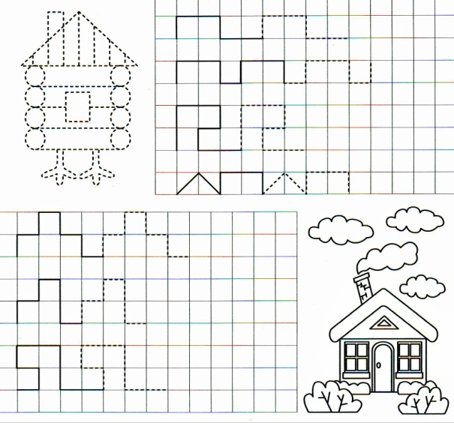

Найдите дорожку, которая приведёт нас домой и поможет избежать встречи с бабой Ягой:
Одна клетка вверх, одна направо, одна вверх, одна направо, одна вниз, одна направо…
Дорисовывание дорожки.
Сегодня в первой части занятия на помогали заяц, собака, медведь. Как их можно назвать одним словом? Как вы думаете, кто из них- лишний? Почему? Каких ещё домашних животных вы знаете? Диких?
Выберите ещё одну дорожку- на первой половине задания- по которой дикие звери могли бы уйти обратно в лес.
Каких дорожек больше- в лес или из леса? Каких меньше?
Физминутка
Мы дружно трудились,
Немного устали.
Быстро все сразу
За партами встали.
Руки поднимем,
Потом разведем,
И очень глубоко
Всей грудью вздохнем!
Сегодня мы с вами попробуем решить несколько задач. Это такая небольшая история, в которой есть вопрос, но, в отличие от загадки, прежде, чем на него ответить, надо решить пример.
Работа в группах- решение с помощью рисунков.
Мы ходили на базар,
Выбирали там товар:
3 свеколки, 2 петрушки,
Морковочка и сельдерей. Сколько будет овощей?
3 + 2 + 1 + 1 = 7
Повезло опять Егорке.
У речки он сидит не зря.
Два карасика в ведёрке
И 4 пескаря.
Сколько рыбок поймал Егорка?
2+ 4 = 6
В кружку сорвала Марина
9 ягодок малины.
5 дала своей подружке.
Сколько ягод стало в кружке?
9-5 = 4
К серой цапле на урок
Прилетело 7 сорок,
Но из них лишь 3 сороки Приготовили уроки.
Сколько лодырей сорок Прилетело на урок?
7-3 = 4
Итог
О чём мы говорили на уроке? ( Мы повторяли , что такое гласные и согласные звуки. Решали задачи)
Самооценка.
Какое задание для вас было трудным?
Как сами оцениваете свою работу на уроке?
Кто очень хорошо работал и всё понял, раскрашивает крышу дома синим цветом..
Кто работал хорошо, но не всё понял- жёлтым. Кому показалось всё трудным и неинтересным- красным
Занятие 7.
Сборка из частей целого. Понятие: внутри, вне, на стороне. Число 3.
Гласный звук [о], буква Оо .
Штриховка-копирование
Работа с направлением и цветом.
Цели урока.
- Сформировать у учащихся представление о числе 3, его месте в числовом ряду, научить сравнивать число 3 с ранее изученными числами, записывать число 3 с помощью цифры 3; продолжить формировать понятие о треугольнике как о геометрической фигуре.
- Прививать интерес к математике с помощью любимых литературных героев русских народных сказок.
- Знакомство с ролью букв О, Ё в обозначении звука (о) и твёрдости-мягкости согласных в словах.
- Обучение чтению прямых слогов с твёрдыми и мягкими согласными звуками.
- Развитие фонематический слух, умение проводить звуко-буквенный анализ слов, повышение интереса детей к предмету и расширению их кругозора.
- Развивать логическое мышление, память, внимание; формировать умение планировать, контролировать и оценивать свою деятельность.
- Воспитывать аккуратность, усидчивость, старательность, чувство взаимопонимания
Оборудование.
Картинки “Колобок”, презентация.
Рабочие листы.
Перед волком не дрожал,
От медведя убежал,
А лисице на зубок
Всё ж попался … (Колобок).
«Элементарная математика». Подготовка руки к письму.
Как-то раз попросил дед свою бабку:
- Не хочу я, баба Маша,
Ни похлёбку и не кашу.
Испеки мне колобок,
Подрумяненный бочок.
Затопила бабка печь,
Чтобы колобок испечь.
Бабка умная была
И задание дала:
- Колобку, чтоб вкусным стать,
Надо до 10 считать!
Прямой и обратный счёт в пределах 10.
Решение задач в группах с использованием рисования.
Две ромашки-желтоглазки,
Три весёлых василька
Подарили маме дети.
Сколько же цветов в букете?
Семь гусей пустились в путь.
Два решили отдохнуть.
Сколько их под облаками?
Сосчитайте, дети, сами.
Физминутка.
Раз - подняться, потянуться,
Два - нагнуться, разогнуться,
Три - в ладоши, три хлопка,
Головою три кивка.
На четыре - руки шире,
Пять - руками помахать,
Шесть - на место тихо сесть...
Пока мы с вами считали,
Колобок убежал.
Побежал он по дорожке,
Погулять решил немножко.
Долго, мало ли бежал
И вдруг Зайца повстречал.
Говорит ему косой:
- Ну-ка, не спеши, постой!
Выполни моё задание. Мне нужны 2 расчёски- одна для головы, другая- для хвостика.
«Почините» 2 расчёски для Зайца. В одной выполним штриховку сверху вниз, в другой- снизу вверх.
Вспомните, как пишется цифра 2.
Запись на обратной стороне рабочего листа, на доске мелом или мокрой губкой.
Покатился Колобок дальше.
А навстречу ему Волк. Зубами щёлк!
Преградил ему дорогу:
- Погоди, постой немного!
Ты заданье выполняй, со мной снеговиков катай!
Работа на рабочих листах.
Из скольких снежных частей состоит каждый снеговик?
Выберите и обведите одного из них. Какой цвет лучше выбрать? ( понятия «холодные» и «тёплые» цвета)
Сколько снеговиков, по- вашему, слепил колобок? (1) Волк? (1) А ещё одного они слепили вместе. Сколько стало снеговиков?
Это- задача. Запишем её решение:
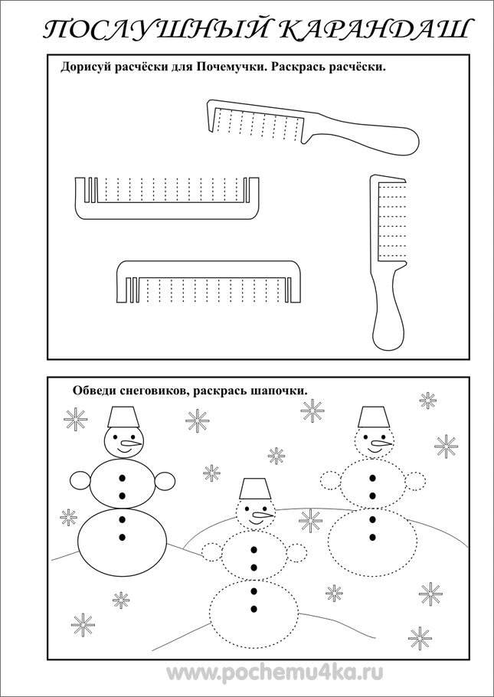
2+1=…3
Знакомство с записью цифры 3.
Запись на обратной стороне рабочего листа, на доске мелом или мокрой губкой.
Как можно по- другому получить число 3?
Запись: 1+2=3
1+1+1=3
Развитие речи. Логика.
И пустился Колобок
По дорожке скок да скок.
Вдруг навстречу косолапый
Преградил дорогу лапой.
Говорит ему Медведь:
На вопрос ты мой ответь!
Какой звук часто повторяется в скороговорке?
В поле Фрося полет просо
Сорняки выносит Фрося.
В старом дереве дупло.
Ну, совсем как буква О.
Звук О на письме обозначается буквой О.
Запись на обратной стороне рабочего листа, на доске мелом или мокрой губкой.
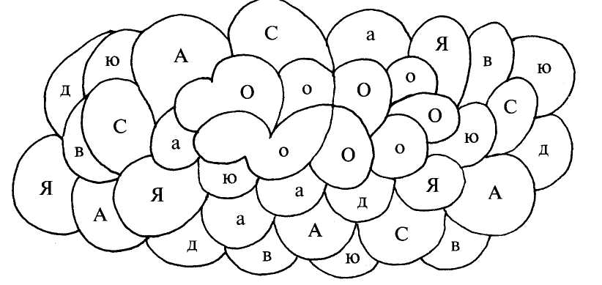
Колобок пустился в путь
На поляночке в лесу
Встретил рыжую Лису!
“- Выполни моё заданье!”
Говорит она ему.

Работа на рабочих листах.
Работа в парах.
Возьмите синий карандаш и закрасьте те части рисунка, где вы видите буквы «О» и «о».
Работа с понятиями: внутри, вне, на стороне.
Итог.
Мы справились со всеми заданиями, поэтому Колобка на этот раз никто не съел.
С каким числом мы познакомились сегодня? Какой цифрой оно обозначается? Каких предметов в классе-3?
Как называется буква, похожая на овал? На что ещё она похожа?
Самооценка.
Если вам сегодня было интересно и комфортно на занятии, раскрасьте шапочку своего снеговика синим цветом, если были затруднительные моменты- жёлтым, если что- то вызывало дискомфорт- красным.

Занятие 8.
Беседа о школьных принадлежностях.
Транспорт.
Гласный звук [и], буква Ии
Нарисуй так же.
Учись сравнивать, наблюдать, анализировать.
Больше, меньше. Одинакового размера. Геометрические фигуры
Цели урока:
-создать условия для ознакомления обучающихся с гласным звуком [и], гласными буквами И, и; наблюдать за позиционным изменением согласных звуков: твердые – мягкие согласные.
-создать условия для развития фонематического слуха, интереса к чтению, способствовать развитию речи и обогащению словарного запаса детей, содействовать развитию познавательной активности учащихся;
-создать условия для воспитания культуры общения, бережного отношения к школьным принадлежностям.
-закрепление знаний о геометрических, пространственных отношениях; продолжение работы над колористикой, понятиями "много", "один".
Оборудование:
Иллюстрация Индеец- мальчик
Рабочие листы
Школьные принадлежности
Развитие речи. Логика.
Беседа о школьных принадлежностях.
Какие школьные принадлежности вы знаете? Как с ними нужно обращаться?
Когда начнете новую тетрадь,
Как снег, белеет первая страница.
Тетрадь с волнением торопится узнать:
Какая ей досталась ученица?
Ты для нее — беда или подарок?
Захочется ей плакать или петь?
Из-за твоих ошибок и помарок
Нечасто ли придется ей краснеть?
Если ты его отточишь,
Нарисуешь все, что хочешь:
Солнце, море, горы, пляж.
Что же это? (Карандаш)
Страну чудес откроем мы
И встретимся с героями
В строчках, на листочках,
Кое-где на точках. (Книга)
Грамоты не знаем,
А весь век пишем. (Ручки)
Если ей работу дашь —
Зря трудился карандаш. (Резинка)
В названиях каких принадлежностей есть звук [и] ? звук И обозначается буквой И.
Молоток я раздобыл,
Из дощечек букву сбил.
- Сколько здесь дощечек?
- Три!
- А какая буква?
- И!
Буква И наискосок
Примеряла поясок.
Сверху вниз его тянула —
К правой ножке пристегнула.
Физкультминутка.
Мы проверили осанку
И свели лопатки,
Мы походим на носках,
А потом на пятках.
Пойдём мягко, как лисята,
И как мишка косолапый,
И как заинька-трусишка,
И как серый волк-волчишка.
Вот свернулся ёж в клубок,
Потому что он продрог.
Лучик ёжика коснулся,
Ёжик сладко потянулся
Кто больше запомнит слов со звуком [и].
Индеец Изумрудный глаз.
В июле Игорек приехал к бабушке в деревню. Утром он вышел из избы с красивым игрушечным луком и увидел игравшую во дворе девочку.
- Тебя как зовут? – спросил Игорь.
— Ириной. А тебя?
— Индеец Изумрудный Глаз! — гордо сказал Игорь. — Хочешь быть индейкой?
— Надо говорить не индейкой, а индианкой.
— Нет, индейкой!
— Тогда ты будешь индюком!
Игорек подумал и сказал:
- Ну ладно. Ты прячься, а я тебя буду искать.
Идет Игорек, ищет, а Иринки нигде нет. Как будто исчезла! Подошел к изгороди, раздвинул руками траву да как закричит: — Ой-ей-ей-ей! — и бежать. А Иринка ему вслед:
— Эй ты, индеец! Крапивы испугался! А еще Изумрудный Глаз!
Работа на рабочих листах.
Работа в парах.
Возьмите зелёный карандаш и закрасьте все части рисунка,
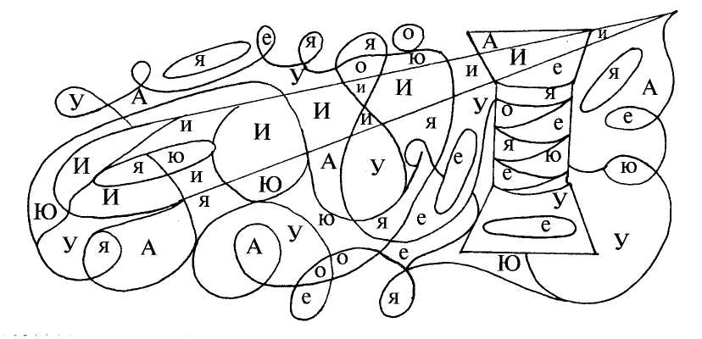
в которых вы видите буквы «И» и «и».

Физминутка.
Мы, ребята, потрудились,
На уроке мы учились.
Не пора ли нам размяться
И немного посмеяться?
Превратимся в зайчиков!
Приседайте, мальчики!
Приседайте, девочки,
Девочки-припевочки.
Потрясем теперь руками:
Наши пальчики устали.
И наклоны нам полезны –
Физкультуре будем верны.
Мы немножко отдохнули,
Очень глубоко вздохнули,
Косточки свои размяли
И опять учиться стали.
«Элементарная математика». Подготовка руки к письму.
Вместе с Игорем- индейцем совершим с вами путешествие в чудесную страну Геометрию. Что же это за страна? Геометрия - это страна, где живут геометрические фигуры по своим правилам и законам. Отгадайте, на чем мы отправимся в путешествие:
Что там мчится и шипит
И колесами стучит
Чу-чу-чу, чу-чу-чу
Я по рельсам стучу (поезд)
- Правильно, на поезде! Но сказочный поезд не отправится с вокзала, пока мы не вспомним названия геометрических фигур, из которых он состоит.
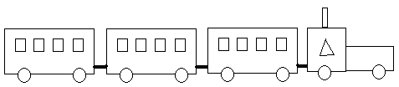
Давайте попробуем строить геометрические фигуры из карандашей.

- Там вдалеке стоят домики. из каких геометрических фигур они построены?
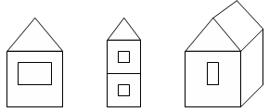
- Чем домики различаются? Какой из них больше? Меньше? Уже? Шире?
Работа на рабочих листах.
Как одним словом можно назвать наш поезд и то, что изображено на рабочих листах?
- Какая машина находится между..., за ..., перед ... и т.д.
Какие геометрические фигуры «спрятались» в машинах?
Вот и побывали мы в стране Геометрии. Выберите себе машину, на которой вы отправитесь домой. Раскрасьте и проложите дорогу. На обратной стороне рабочего листа попробуйте нарисовать такую же машину.
Итог.
- О каких геометрических фигурах говорили? С каким звуком и буквой познакомились?
- Как вы думаете, могли бы мы преодолеть все препятствия, если бы путешествовали каждый сам по себе, а не вместе?
- Давайте дальше путешествовать по стране знаний.
Самооценка.
Хлопните те, кому сегодня было интересно
Топните те, кому наше занятие не понравилось.

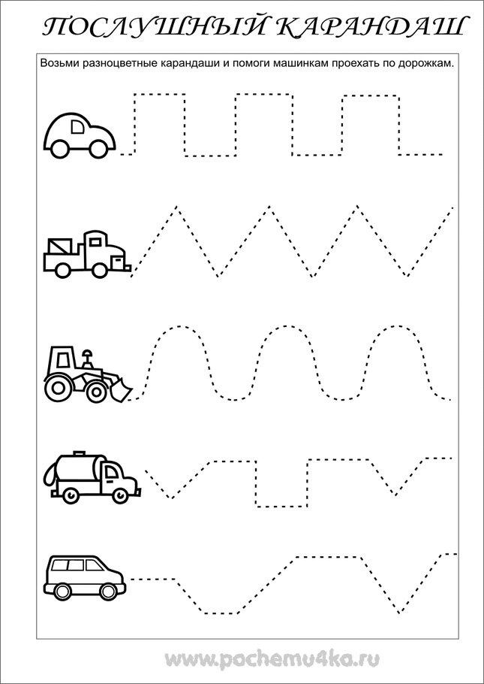

Занятие 9.
Гласный звук [э], буквы Ээ. Буквы. Слоги и слова.
Игра «Слова бывают разные»
Подборка и запись чисел. Выше, ниже. Одинаковой высоты.
Учись ориентироваться, замечать сходства и различия.
Цели: учить правильно ставить ударения в словах,
развивать речь учащихся, познакомить со значением новых слов,
воспитывать коммуникативные качества:
умение слушать,
умение слышать друг друга и учителя
учить вести учебный диалог.
Оборудование:
Смешарики
Рабочие листы
Синий квадрат -больше, чем красный.
Зелёный треуголник -больше, чем оранжевый, оранжевый- меньше, чем зелёный.
Длинная оранжевая ленточка по отношению к сиреневой, а сиреневая длиннее по отношению к голубой.
Больше меньше выше ниже короче длиннее - карточки со словами.
Буква Э
«Элементарная математика». Подготовка руки к письму.
У нас в гостях Крош. Он любит играть на барабане. И хочет проверить, как вы слышите ритм.
Повторите за мной, постукивая ладошками по парте.
Ритм можно записать, повторяя мою запись, которую я сделала на доске, вам нужно продолжить строчку на обратной стороне рабочих листов, так, чтобы не нарушить ритм.
. . . . . . . . . . . и т.д.
-.-.-.-.-.-. т.д.
||.||.||. Т.д.
Совунья решила сделать бусы и не знала, что у них тоже должен быть ритм.
Помогите Совунье, расположите так бусинки, чтоб получился повторяющися ритм.
__ __ __ ___
Сколько бусин было у Совуньи?
Запись на рабочем листе.
Сколько бусин мы дорисовали?
Запись.
Нюша принесла вам слова, которые помогут ответить на мои вопросы.
Больше меньше выше ниже короче длиннее
- Посмотрите на эти квадраты, что о них можно сказать?
(Синий квадрат больше, чем красный)
Значит можно сказать, что красный квадрат меньше синего квадрата.
Сколько у нас квдадратов?
Запись числа.
Используя слова раскажите о треугольниках .
( Зелёный треуголник больше, чем оранжевый, а оранжевый меньше, чем зелёный.)
Сколько треугольников? Больше, меньше или столько же, сколько квадратов?
Нюша выбирает самую длинную ленту, чтоб вплести её в волосы. Помоги ей. Какая из ленточек длиннеее?
(Длиннее оранжевая ленточка по отношению к сиреневой, а сиреневая длиннее по отношению к голубой.)
Развитие речи. Логика.

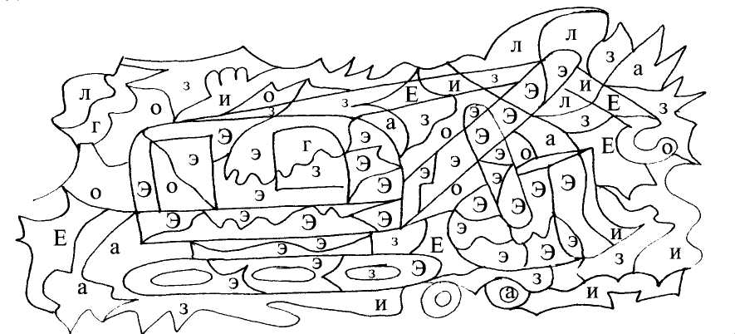
Вы прошли почти все испытание, осталось последнее самое сложное. Его приготовил для вас Кар-Карыч

Работа на рабочих листах.
Работа в парах.
Жёлтым карандашом закрась все участки с буквой «Э» и «э».
Легко ли было выполнять эту работу?
Кто из вас знает, какой звук обозначает та буква, которую мы искали?
Это – Э
С открытым ртом
И большущим языком
Физминутка.
Один, два - выше голова!
Три, четыре - руки шире!
Пять, шесть - тихо сесть!
Семь, восемь - лень отбросим!
Итог.
Мы учились сравнивать предметы, используя какие слова?
Длиннее, короче, ближе, дальше, уже, шире.
Сравните предметы, которые вас окружают в классе.
Стул ниже, уже, чем парта. Шкаф выше, шире, чем стул…
Как понимаете пословицу: “У мудрого человека длинные уши и короткий язык”?
Мудрый человек внимательно слушает, думает, прежде чем сказать.

Занятие 10.
Гласный звук [у] , буквы Уу. Фонематическая игра. Рисование по точкам.
Сравнение. Порядковый счёт. Рисование по клеточкам.
Учись сравнивать по величине.
Цели : учить сравнивать предметы визуально и наложением, используя в речи понятия: “длиннее - короче”, “шире - уже”, “выше - ниже”, “ближе - дальше”;
познакомить с написанием новой буквы;
учить звуковому и сравнительному анализу слов;
развивать логическое мышление, память, речь;
воспитывать умение работать в коллективе, самостоятельность, дисциплинированность.
Оборудование
Буратино
красные и зеленые полоски
рабочие листы
картинки- труба, стул
буква У
фишки
«Элементарная математика». Подготовка руки к письму.
Буратино утром встал,
Математику достал.
С грустью смотрит в потолок:
Трудный выдался урок.
Какой совет вы дадите Буратино, чтобы математика не была трудной? ( Внимательно слушать, не отвлекаться, не торопиться, стараться. )
Вокруг нас огромное количество предметов. Чтобы Буратино легче было разобраться в этом
многообразии, мы попробуем назвать признаки предметов. (Цвет, форма, размер, количество)
К доске выходят …, … и ….
Кто стоит первым? Вторым? Третьим?
А теперь я попрошу поменяться вас местами. Кто теперь стоит первым? Вторым? Третьим?
Построитесь по росту.
Сравните их рост.
… больше, …ещё больше, а … меньше. У. О них можно сказать точнее. Как? … выше, … ниже.
Эти слова мы можем использовать при сравнении высоты предметов. У вас на столе полоски. Положите перед собой горизонтально красную и зеленую полоски. Что можете сказать про их длину? ( Зеленая полоска короче, чем красная. Красная полоска длиннее, чем зеленая. )
Как вы определили длину полосок? Как нужно действовать в этом случае? ( Наложить один предмет на другой).
Что можете сказать о ширине полосок? (Зелёная полоска уже, а красная шире.)
Работа на рабочих листах.
Предметы могут располагаться различными способами. Посмотрите на картинку. Что можете сказать о кошках?
Понятия «первый», «второй», «сначала», «потом», «за», «перед»
Выполните штриховку- нарисуёте полосы на одной из них.
Какой клубок- самый большой? Как вы думаете, почему их изобразили на листе с котятами? Намотайте один из них. Сколько больших. Вспомним, как записывается цифра 2.
Клубок покатился из- под лап котёнка. Пробегитесь пальчиками по его пути. А теперь обведите ручкой или карандашом.
Хлопками ответьте на мои вопросы.
Сколько сторон у треугольника?
Сколько крыльев у птиц?
Сколько столов в классе?
С какого числа начинается счет?
Физкультминутка.
Один, два - выше голова!
Три, четыре - руки шире!
Пять, шесть - тихо сесть!
Семь, восемь - лень отбросим!

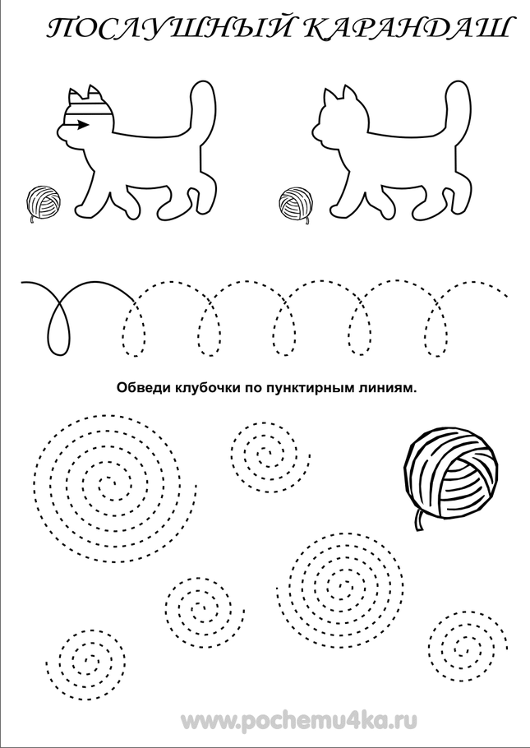

Развитие речи. Логика.
Я приготовила картинки, но, прежде, чем я их открою, угадайте, что на них изображено.
- Дым валит через меня.
Печке без меня – никак нельзя! (Труба)
- Чтобы ноги отдохнули,
Посиди-ка ты на… (стуле).
(По мере отгадывания открываются картинки)
- Ребята, назовите, что изображено на картинках? Пропойте.
- Какой одинаковый гласный звук встречается в этих словах?
- Сегодня на уроке мы с вами поговорим о звуке [у], узнаем, какой буквой он обозначается.
Выложите фишками схему слова труба.
- Какой гласный звук уже вам знаком?
- Какой встретился впервые?
Звук [у] на письме обозначается буквой “у”.
Ползёт улитка по дорожке,
Как буква У её два рожка.
Запись.
Выложите схему слова стул.
Работа на рабочих листах.
Работа в паре.
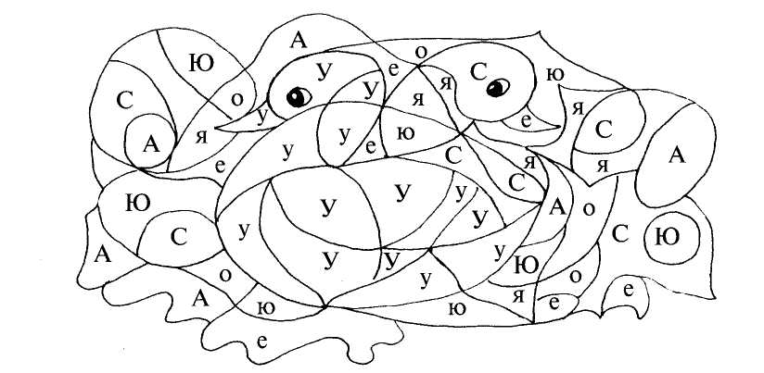

Возьми жёлтый карандаш и закрась те части рисунка, в которых ты видишь буквы «У» и «у».
Пёстрая крякушка
Ловит лягушек,
Ходит вразвалочку,
Спотыкалочкой.
Кто на картинке? (Утки) запишите цифру, обозначающую их количество.
- Выложите схему слова утка.
- Как назовём ласково? (Уточка)
- Назовите первый звук в слове.
- Дайте ему характеристику. [у] – гласный
Физкультминутка.
Уточка луговая.
Уточка луговая,
Серая, полевая,
Где ты ночку ночевала?
Под кустиком, под берёзкой.
Сама, утя, хожу,
Детей своих вожу.
Сама, утя, поплыву,
Детей своих поведу.
Итог
- Ребята, что нового вы узнали сегодня?
- Какое задание вам понравилось выполнять?
- Давайте подумаем, кто работал на уроке лучше всех?
Самооценка.
Если вам понравилось сегодняшнее занятие, раскрасьте клубок у своего котёнка красным, если нет- синим.

